# Пакетосварочная машина серии SHXJ С холодной обрезкой. 2 уровня.

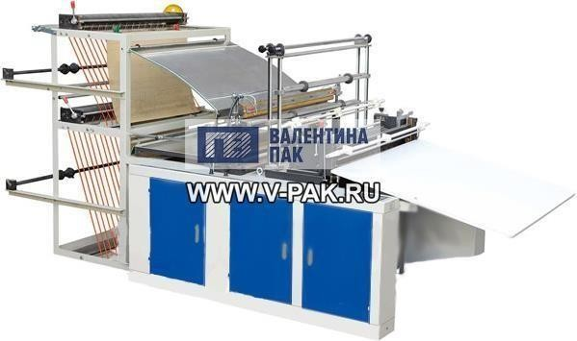

**Видео ПСВ машины в работе по ссылке:** [**http://youtu.be/BXcZ3Yf7aXo**](http://youtu.be/BXcZ3Yf7aXo) **Технические характеристики:**

|  |  |  |  |  |  |
| --- | --- | --- | --- | --- | --- |
| **Модель** | **SHXJ-800** |  | **Модель** | **Кол-во** | **Описание** |
| Кол-во потоков | 2/2 (4ручья) | Посты размотки | 4 | Э/двигатели 300Вт |
| Макс.ширина пакета | 2х300/1х700 | Шторки бамбуковые | 4 | Успокоители |
| Ширина пакета, мм | до 700 | Нож паяльный | 2 | Нагрев 1.5кВт |
| Толщина материала, без фальцев, мкм | 10-150 | Узел сведения швов | 4 | Разбег до 600мм |
| Толщина материала, с фальцами, мкм | 10-40 | Нож гильотиновый | 1 | Поперечная обрезка |
| Длина пакета, мм | до 1000 | Электроды антистатика | 2 | Напряжение 16 кВ |
| Производительность, шт/мин | 50-100 | Несущая рама | 1 | Стальная сварная |
| Мощность привода, кВт | 1,5 | Шаговый двигатель | 1 | Усилие, 25 Н∙м |
| Общая мощность, кВт | 5,5 | Фотоэлемент | 1 | Работа по метке |
| Напряжение, В | 220 | Редуктор привода | 1 | Привод ножей |
| Работа по метке | + | Двигатель привода | 1 | Э/двигатель 1.1 кВт |
| Вес, кг | 1000 | Управление PLC | 1 | Компьютерное |
| Габариты, м | 3,2х1,45х1,8 | Документация + ЗиП | 1 |  |

## 